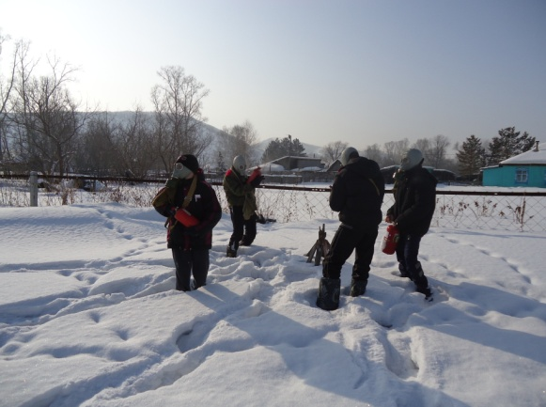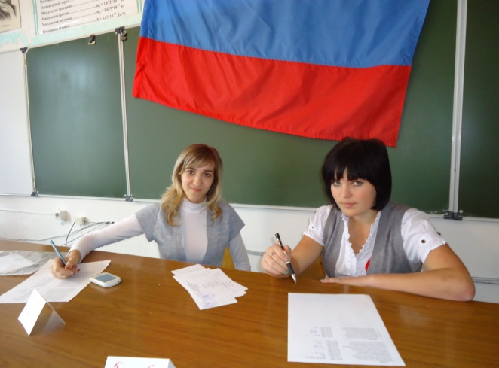

**ОТЧЕТ**

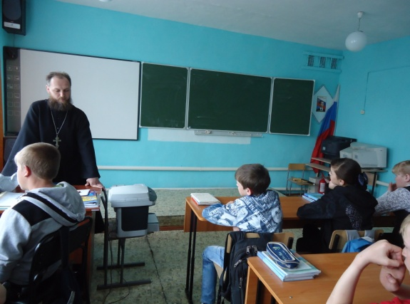

**о работе общественного объединения**

**«Наркологический пост»**

**за 2011 – 2012 учебный год**

Формирование у учащихся стремления к здоровому образу жизни всегда являлось одной из приоритетных задач воспитательного процесса. Немалую роль в достижении этого играет созданный в школе «Наркопост», в работу которого вовлечены учащиеся и педагоги школы. «Наркопост» работает в школе только второй год, опыта еще не хватает, но наработки уже есть.

В течение года провели немалую работу, участвовали в организации месячника «ЗОЖ». Проведены акции «Откажись от сигареты», «Прощай, подруга вредная моя», «Сообщи, где торгуют смертью».

Ряд интересных мероприятий проведен в рамках месячников «ЗОЖ» и спортивно - массового, в котором наша школа заняла в этом году 3 место.

1 декабря – Всемирный День борьбы со СПИДом – организованы различные соревнования: турниры по волейболу, по шашкам, дартс и армреслинг.

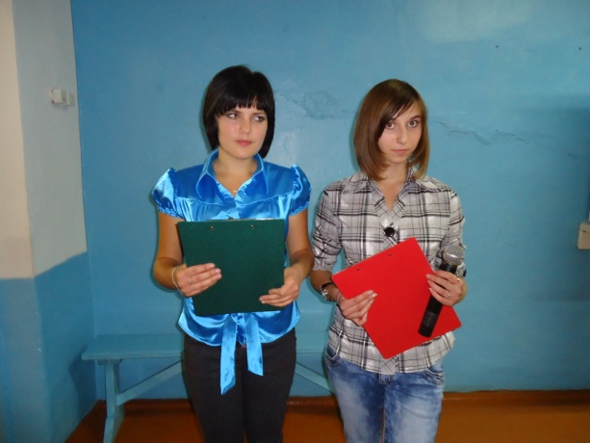 Огромное внимание в школе уделяется беседам о здоровом образе жизни с ребятами и с родителями. Первичная профилактика табакокурения и злоупотребления спиртными напитками осуществляется на классных часах и родительских собраниях. Регулярно проводятся интернет-уроки с использованием сайта ФСКН.

Также среди старшеклассников было проведено анонимное анкетирование, которое показало, что многие учащиеся, не задумываясь о вреде для своего организма, курят и пробовали употреблять спиртные напитки, энергетические коктейли, содержащие таурин и другие вредные добавки. Этой проблеме был посвящен вечер «Мы против наркотиков», самостоятельно подготовленный активом отряда «Радуга».

Совместно с администрацией школы и классными руководителями постоянно проводится коррекция банка семей, находящихся в социально-опасном положении, осуществляется контроль посещения школы детей из этих семей.

Проведена работа с родителями по информированию о случаях употребления алкоголя учащимися, о целесообразности внутрисемейного контроля по данной проблеме, по профилактике социально-негативных явлений в семье.

Как альтернатива вредным привычкам организованы массовые спортивные мероприятия, соревнования по различным видам спорта, направленные на формирование здорового образа жизни: военно-спортивная игра «Зарница», школьная спартакиада, чемпионат по волейболу, пионерболу, турнир по хоккею, веселые старты.

На сегодня проблемой работы Наркопоста остается сложность в подключении в его регулярную деятельность родителей и специалистов других организаций.

